**Государственное автономное профессиональное образовательное учреждение Свердловской области**

**«Краснотурьинский индустриальный колледж»**

**МЕТОДИЧЕСКИЕ УКАЗАНИЯ**

**для выполнения лабораторно-практических занятий по дисциплине**

**ОП.15. «Детали машин»**

**для специальности 13.02.02 Теплоснабжение и теплотехническое оборудование**

**Разработала: Крупинина**

**преподаватель высшей категории Татьяна Андреевна**

**2024**

**ПОЯСНИТЕЛЬНАЯ ЗАПИСКА**

Методические указания для выполнения практических и лабораторных работ по дисциплине ОП.15. «Детали машин» предназначены для студентов очной и заочной форм обучения специальности 13.02.02 Теплоснабжение и теплотехническое оборудование.

Для техников-теплотехников, обслуживающих теплотехническое оборудование, изучение этого предмета и получение навыков выполнения практических и лабораторных работ имеет первостепенное значение. Выполнение практических и лабораторных работ проводится постепенно по мере изучения теоретического материала и является практическим подтверждением усвоенного материала. Практические и лабораторные работы включают в себя необходимые схемы, расчетные формулы и исходные данные.

Выполнение практических и лабораторных работ позволяет углубить, закрепить и проверить знания по предмету «Детали машин» и использовать методики расчетов для выполнения практических работ, сдаче зачетов по дисциплинам «Технология выполнения тепломонтажных работ теплотехнического оборудования и систем тепло- и топливоснабжения» и «Технология ремонта теплотехнического оборудования и систем тепло- и топливоснабжения», способствует развитию самостоятельности и творческого мышления, решать практические задачи на производстве во время прохождения практики.

**СОДЕРЖАНИЕ**

|  |  |  |
| --- | --- | --- |
| 1. | Практическое занятие №1  Кинематический и силовой расчет многоступенчатого привода | 4 |
| 2. | Практическое занятие №2  Расчет цилиндрической передачи на контактную прочность и изгиб | 10 |
| 3. | Практическое занятие №3  Кинематический и геометрический расчет зубчатых передач.  Определение усилий в зацеплении по моменту на ведомом валу | 13 |
| 4. | Практическое занятие №4  Изучение конструкции и расчет вала редуктора | 17 |
| 5. | Практическое занятие №5  Расчет подшипников скольжения на износостойкость и теплостойкость | 22 |
| 6. | Практическое занятие №6  Расчет на долговечность подшипников качения | 24 |
| 7. | Лабораторная работа №1  Изучение геометрических параметров зубчатых колес | 28 |
| 8. | Лабораторная работа №2  Изучение конструкции червячного редуктора | 30 |

**ПРАКТИЧЕСКОЕ ЗАНЯТИЕ №1**

**КИНЕМАТИЧЕСКИЙ И СИЛОВОЙ РАСЧЁТ МНОГОСТУПЕНЧАТОГО ПРИВОДА**

**Цель работы:**

1. Изучить последовательность выполнения кинематического расчета привода.

2. Ознакомиться с примером кинематического расчета привода.

3. Выполнить кинематический расчет привода для индивидуального задания.

Привод состоит из электродвигателя мощностью РДВ с угловой скоростью вала *ωДВ*и двухступенчатой передачи, включающей редуктор и открытую передачу, ха­рактеристики звеньев которой (d или z) заданы. Угловая скорость выходного (третьего) вала привода *ω*ВЫХ*.* Требуется определить:

а) общее КПД и передаточное отношение привода;

б) передаточное число редуктора;

в) мощности, угловые скорости и вращающие моменты для всех валов.

Кроме того, следует дать характеристику привода и его отдельных передач. При рас­чёте принять следующие значения КПД передач (с учётом потерь в подшипниках):

|  |  |  |
| --- | --- | --- |
| Тип передачи | Закрытая | Открытая |
| Зубчатая цилиндрическая | 0,97 | 0,95 |
| Зубчатая коническая | 0,96 | 0,95 |
| Цепная | - | 0,92 |
| Клиноремённая | - | 0,95 |
| Червячная | 0,72 | - |
| Муфта соединительная | 0,98 | 0,98 |
| Пара подшипников | 0,99 | 0,99 |

Данные для расчёта взять из таблицы 1 и на рисунке 1

Таблица 1 – Исходные данные для практической работы №3

|  |  |  |  |  |  |  |  |  |  |  |  |  |  |  |  |  |  |  |
| --- | --- | --- | --- | --- | --- | --- | --- | --- | --- | --- | --- | --- | --- | --- | --- | --- | --- | --- |
| **№ варианта** | **1** | **2** | **3** | **4** | **5** | **6** | **7** | **8** | **9** | **10** | **11** | **12** | **13** | **14** | **15** | **16** | **17** | **18** |
| Р3, квт | 1,8 | 2,3 | 4,1 | 6,2 | 3,5 | 1,9 | 2,6 | 3,2 | 4,0 | 1,5 | 3,7 | 2,8 | 4,5 | 5,0 | 5,5 | 3,6 | 3,1 | 2,5 |
| n3, об/мин | 100 | 50 | 65 | 50 | 50 | 110 | 60 | 80 | 90 | 75 | 120 | 130 | 100 | 85 | 130 | 90 | 85 | 55 |
| № схемы | 1 | 2 | 3 | 4 | 5 | 6 | 7 | 8 | 9 | 10 | 1 | 2 | 3 | 4 | 5 | 6 | 7 | 8 |
| **№ варианта** | **19** | **20** | **21** | **22** | **23** | **24** | **25** | **26** | **27** | **28** | **29** | **30** | **31** | **32** | **33** | **34** | **35** | **36** |
| Р3, квт | 2,0 | 2,8 | 4,5 | 4,2 | 4,5 | 3,9 | 3,6 | 2,2 | 3,0 | 2,5 | 3,7 | 3,8 | 3,5 | 4,0 | 4,5 | 2,6 | 2,1 | 3,5 |
| n3, об/мин | 110 | 55 | 75 | 60 | 70 | 90 | 60 | 85 | 95 | 85 | 110 | 120 | 95 | 80 | 120 | 100 | 80 | 75 |
| № схемы | 1 | 2 | 3 | 4 | 5 | 6 | 7 | 8 | 9 | 10 | 1 | 2 | 3 | 4 | 5 | 6 | 7 | 8 |

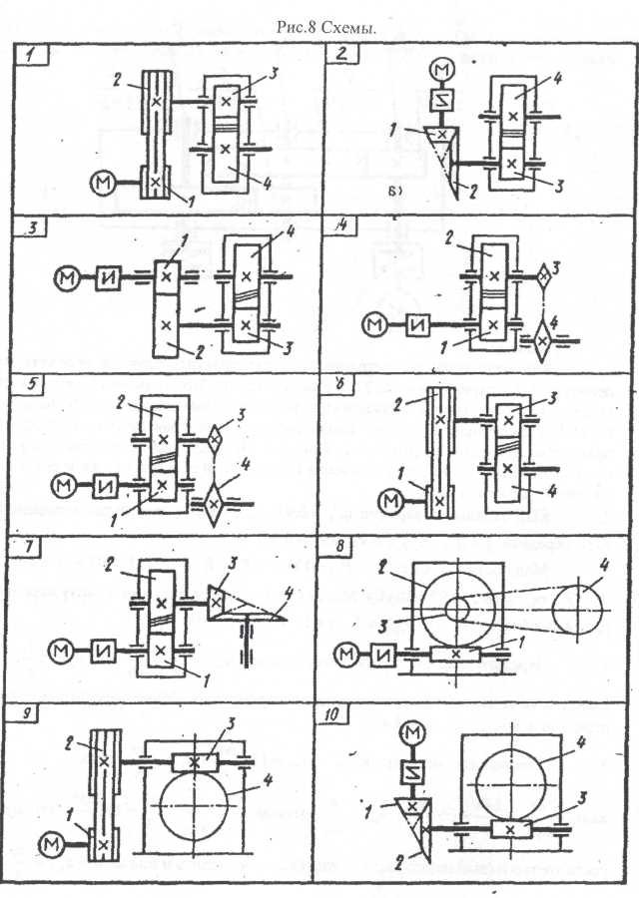

Рисунок 1 –Кинематические схемы привода

**Пример решения**

**Кинематический и силовой расчёт многоступенчатого привода**

Определяем требуемую мощность рабочей машины



Рисунок 1 - Кинематическая схема привода (Р3=4,5квт, n3=120 об/мин)



2.Принимаем предварительно передаточные числа

Общее передаточное число





3.Определяем частоту вращения входного вала



4.Определяем действительное передаточное число привода

Uобщ=nдв /n3 =1435/120=11,96

5.Распределяем передаточные числа по ступеням



6.Определяем угловые скорости на валах



7.Определяем вращающие моменты на валах



8.Определяем передаваемые мощности



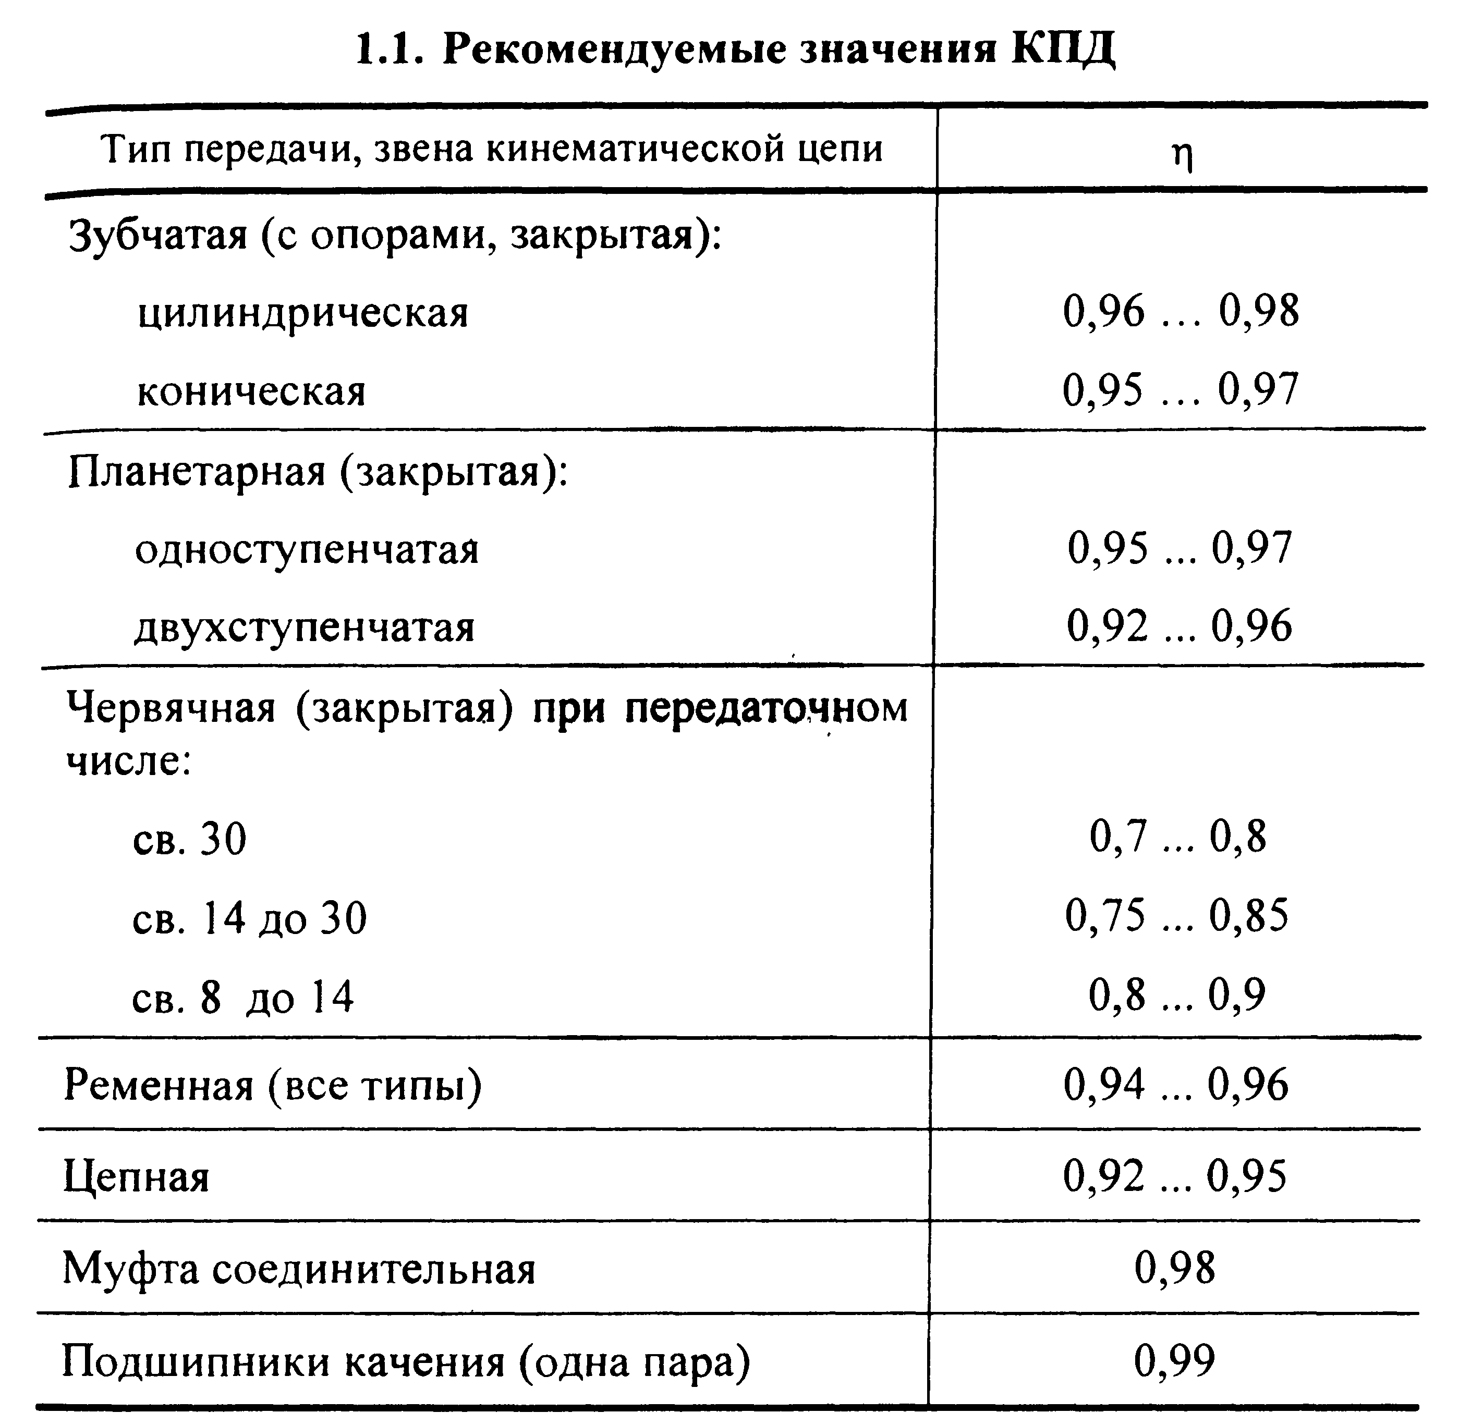

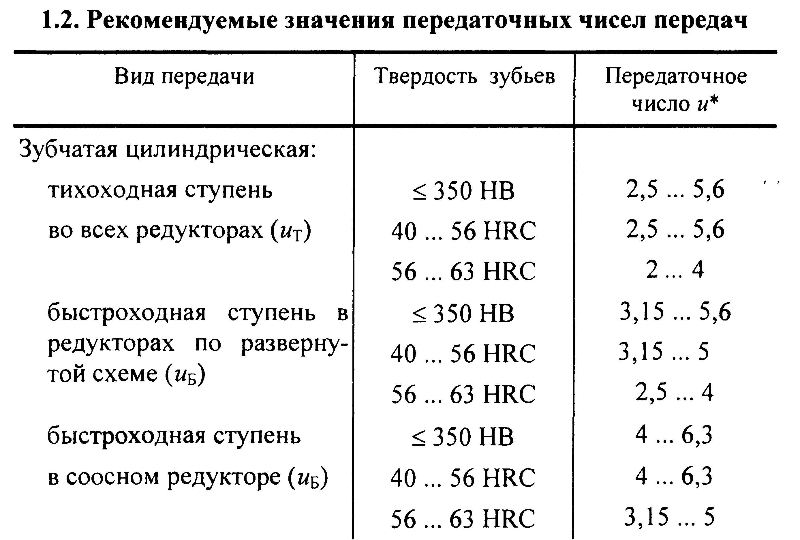

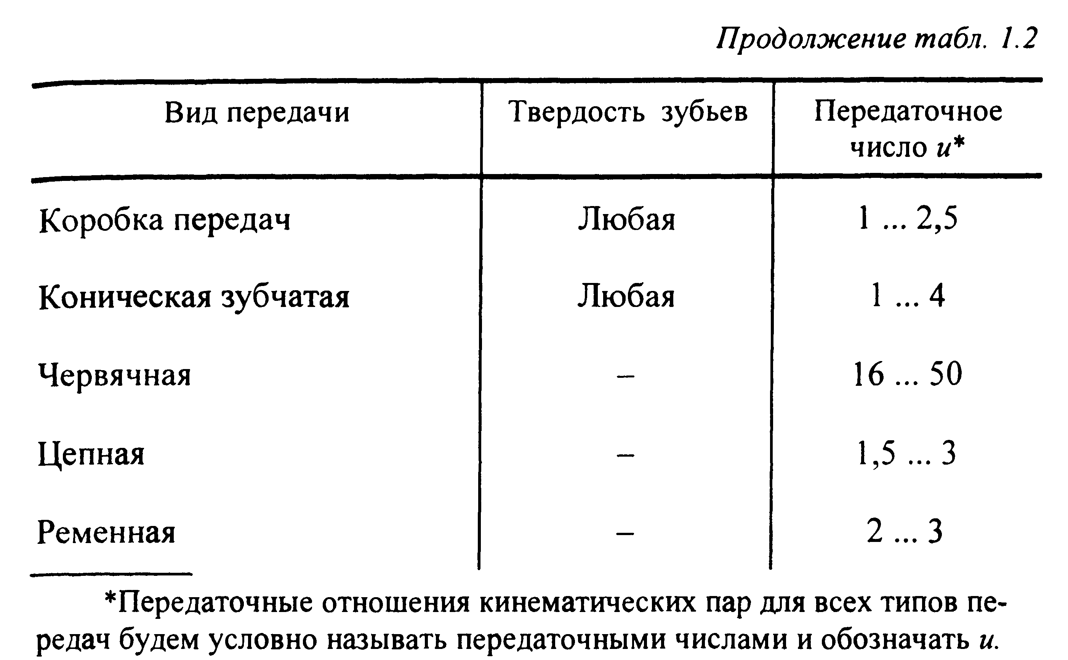

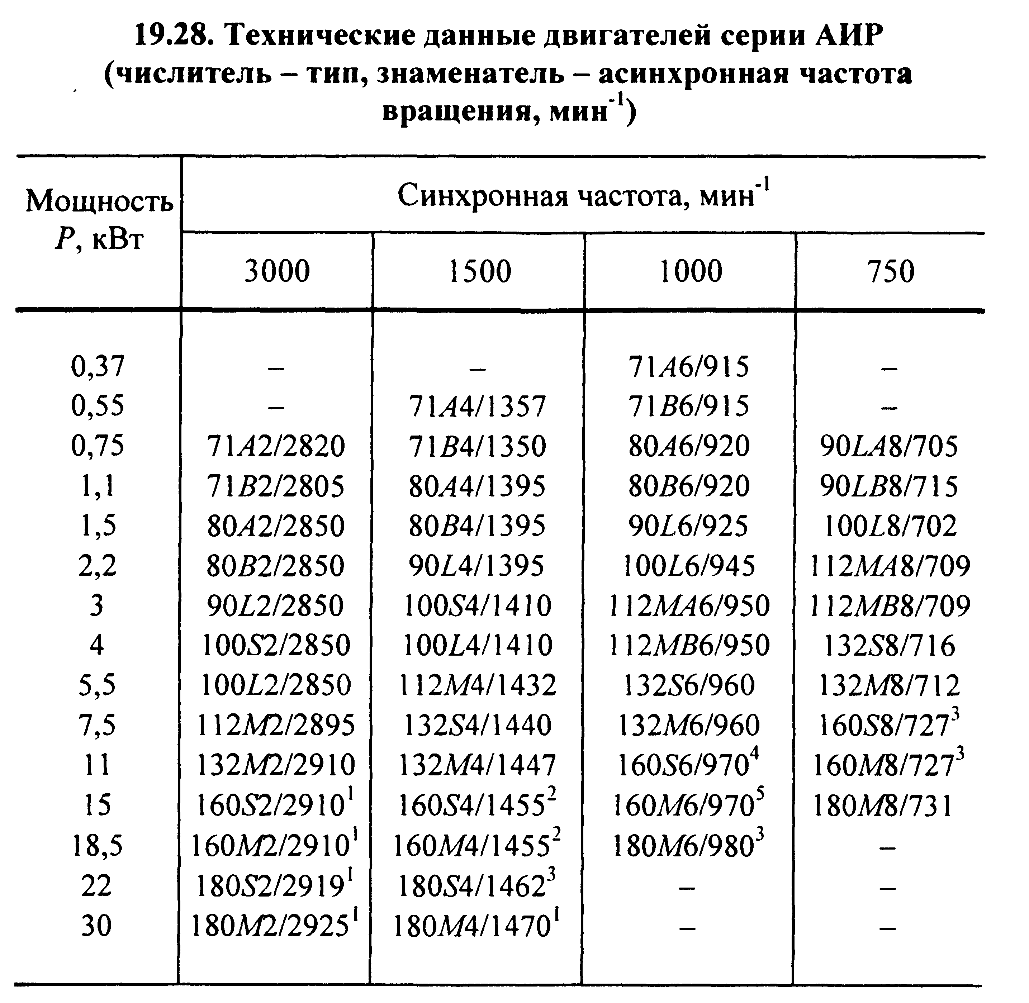

**ПРАКТИЧЕСКОЕ ЗАНЯТИЕ №2**

**РАСЧЕТ ЦИЛИНДРИЧЕСКОЙ ПЕРЕДАЧИ НА КОНТАКТНУЮ ПРОЧНОСТЬ И ИЗГИБ**

**Цель работы**:

1. Выбрать твердость, термообработку и материал зубчатых передач
2. Определить допускаемые контактные напряжения
3. Определить допускаемые напряжения на изгиб

**Определить:**

1. НВ1 ИНВ2
2. [σ]F1 и [σ]F2
3. [σ]н1 и [σ]н2

**Исходные данные:**

Расчетная схема согласно варианта (из практического занятия №1)

**Порядок расчета**

* 1. Выбор твердости, термообработки и материала колес. Для равномерного изнашивания зубьев и лучшей их прирабатываемости твердость шестерни НВ1назначается больше твердости колеса НВ2 на 20;
  2. Определение допускаемых контактных напряжений [σ]н. Допускаемые контактные напряжения при расчетах на прочность определяются отдельно для зубьев шестерни [σ]н1 и колеса [σ]н2;

3. Определение допускаемых напряжений изгиба [σ]F. Проверочный расчет зубчатых передач на изгиб выполняется отдельно для зубьев шестерни и колеса допускаемым напряжениям изгиба [σ]F1 и [σ]F2.

***Источники информации:***

1. Дунаев П.Ф., Леликов О.П. Детали машин. Курсовое проектирование. М.: Высшая школа, 1984.
2. Шейнблит А.Е. Курсовое проектирование деталей машин. М.: Высшая школа, 1991.

**Пример расчета**

**Исходные данные:**(Принять из расчета кинематической схемы)

=175,13Н- вращающий момент на колесе

=4,0 - передаточное колесо

 = 7,62с-1 - угловая скорость колеса

=2000 ч. - время работы передачи (принимаем)

*1.Выбор материала и термической обработки*

Для колеса и шестерни сталь 40Х и вариант термообработки II (1) табл. 2.1

Шестерня – улучшение и закалка ТВЧ, 

Колесо – улучшение НВ 269…302; 

*2. Допускаемые напряжения*

Число циклов перемены напряжений:

Для колеса:



Для шестерни:



Число циклов перемены напряжений, соответствующие пределу контактной выносливости, определяем по графику (1) рис. 2.1.

Для колеса:



Для шестерни:



Коэффициент долговечности

Для колеса:



Т.к. передача длительно работающая, принимаем 

Для шестерни:



Т.к. передача длительно работающая, принимаем 

Допускаемые контактные напряжения и напряжения изгиба соответствующее число циклов

 (1) табл. 2.2.

Для шестерни:

(1) см. табл. 2.2

Для колеса:



Полагая, что модуль передачи m

Допускаемое контактное напряжение и напряжение изгиба с учетом времени работы передачи:

Для колеса:





принимаем 

Для шестерни:





принимаем 

Среднее допускаемое контактное напряжение:





Окончательно принимаем 

**ПРАКТИЧЕСКОЕ ЗАНЯТИЕ №3**

**КИНЕМАТИЧЕСКИЙ И ГЕОМЕТРИЧЕСКИЙ РАСЧЕТ ЗУБЧАТЫХ ПЕРЕДАЧ. ОПРЕДЕЛЕНИЕ УСИЛИЙ В ЗАЦЕПЛЕНИИ ПО МОМЕНТУ НА ВЕДОМОМ ВАЛУ**

**Цель работы:** Научиться определять геометрические размеры зубчатой передачи, усилия в зацеплении и провести проверку по допускаемым контактным напряжениям и напряжениям на изгиб.

Исходные данные взять из практической работы №1 и 2.

***Пример расчета прямозубой цилиндрической передачи***

**Исходныеданные*:***

Т2=202,48 Нм – вращающий момент на колесе (из кинематической схемы)

w=25,25 - угловая скорость на колесе

Uр=4 – передаточное число редуктора

Lh=2000 часа

1.*Выбор материала и термической обработки*

Принимаем для колеса и шестерни сталь 45 и вариант термообработки I

колесо улучшение: НВ 299… 902; 

шестерня улучшение: HВ 48… 53;

2. *Допускаемое значение*

Число циклов перемены напряжений:

для колеса: N2 = 

для шестерни: N1 = U

Число циклов перемены напряжений, определяется по графику (1) рис. 2.1

для колеса: НВср = 0,5(269+302) = 285; NHO2 = 

для шестерни: HВср = 0,5(48+53) = 50,5; NHO1 = 

Коэффициент долговечности:

для колеса:



для шестерни:



Так как передача длительно работающая, то принимаем:

KFL1=1, KFL2=1, KHL1=1, KHL2=1.

Допускаемые контактные напряжения и напряжения изгиба соответствуют числу циклов NHO= (1) табл.2.2

для колеса: []HO2 = 1,8НВср+ 67 = +67=580 мПа

[]FO2 = 1,03 НВср = 1,03= 293 мПа

для шестерни: []HO1 = 14 НВср+ 67 = +170=877 мПа

[]FО1 = 370 мПа

полагая, что модуль передачи m≥3 мм.

Допускаемые контактные напряжения и напряжения изгиба с учетом времени работы передачи:

для колеса:

[]H2 = КHL2 мПа

[]F2 = КFLмПа

для шестерни:

[]H1 = КHL1мПа

[]F1 = КFL1мПа

Среднее допускаемое контактное напряжение

[]Н = 0,45([]H1 + []H2) = 0,45(877+580)=655,7 мПа

1,23[]Н2 = 1,23мПа

Окончательно принимаем в паскалях (Па)

[]Н = 106 Па

106 Па

[]F1 = 106 Па

3. *Определяем межосевое расстояни****е***

принимаемψа = 0,4 (1) с. 13

тогда ψd = ψа; ψd = 

По (1) табл. 2.3 коэффициент КНβ = 1,15

Тогда межосевое расстояние



Округляя до стандартного значения, принимаем  = 112 мм (1) с.13

4. *Определяем предварительные размеры колеса*

d2 =

b2 = ψa b2 = 0,4= 

принимаем ближайшее стандартное b2 = 45 мм

5. *Определяем модуль передачи*

Принимаем коэффициент Кm = 6,8 (1) с.13

m

m =  м =1,46 мм.

округляя, принимаем из первого ряда m =1,5 мм (1) с.13

6. *Суммарное число зубьев*

Z∑ =  Принимаем Z∑=150

7. *Определение числа зубьев шестерни и колеса*

число зубьев шестерни

Z1 = Z1= ;

число зубьев колеса

Z2 = Z∑ - Z1; Z2 = 150 –30 = 120;

8. *Определяем фактическое передаточное число*

Uф = Uф = 

U =0%

9. *Определяем диаметры колес*

Делительные диаметры:

шестерни: d1 =

колеса: d2 = 2aω – d1; d2 =2мм

Диаметр окружностей вершин и впадин

шестерни: da1 = d1 + m; da1 45+2мм

df1 = d1 – 2,5; df1 =  мм

колеса: dа2 = d2 + m; da2 = мм

df1 = d2 – 2,5; df2 = 179-2,5мм

10.*Определяем пригодность заготовки колес*

Dзаг = da1 + 6; Dзаг = 48+6 = 54мм

Если колесо с выточками, то

Сзаг = 0,b2; Сзаг = 0,5мм

Sзаг = 8; Sзаг = 8мм

Если колесо без выточек, то Сзаг = b2 = 45 мм. По (1) табл. 2.1

Dпред =200мм, Sзаг = 125 мм.

Следовательно, условия Dзаг≤Dпред  и Сзаг и Sзаг≤Sпред выполняется

11. *Силы в зацеплении*

окружная: ; Ft = Н

радиальная: Fr =

12.*Проверка зубьев колес по напряжениям изгиба*

Коэффициентψd = ψd = 

Окружная скорость колеса

υ2 = 0,5d2 υ2 = 0, м/с

По табл. 2.4 степень точности передачи 9, поэтому КFα = 1,0 - коэффициент

По (1) табл. 2.5 коэффициенты: КFβ = 1,0875 -коэффициент неравномерности нагрузки по длине зуба

KFV = 1,4 -коэффициент динамической нагрузки

 -коэффициент формы зуба шестерни и колеса

Zv= Z2 = 120

По табл. 2.6 коэффициент YF2 = 3,61

Расчетное напряжение изгиба в зубьях колеса и шестерни



что меньше []F2 =

тогда расчётное напряжение изгиба в зубьях шестерни

δF1 = δF2F1/YF2

ZV1 = Z1=30

по табл. 2.6 (1) YF1 = 3.8

тогда расчетное напряжение изгиба в зубьях шестерни

[]F1 = 106 Па

Что меньше []F1 = 106 Па, следовательно, прочность на изгиб зубьев колес обеспечена.

13.*Проверка зубьев колеса по контактным напряжениям*

Значение коэффициентов КНα = 1,1

КНβ = 1,0925

КHV = 1,1

Передаточное число: U = 4

По расчету имеем: Ft = 2259,8 Н

d1 = 45 мм

Тогда расчетное контактное напряжение



Что меньше []H = 655,706 Па, следовательно, контактная прочность зубьев обеспечена

**ПРАКТИЧЕСКОЕ ЗАНЯТИЕ №4**

**ИЗУЧЕНИЕ КОНСТРУКЦИИ И РАСЧЁТ ВАЛА РЕДУКТОРА**

***Цель работы****:*

1. Выбрать материал вала;
2. Выбрать допускаемые напряжения на кручение;
3. Выполнить проектный расчет вала на чистое кручение;
4. Предварительно выбрать тип подшипника.

***Исходные данные:***

Т – вращающий момент на валу (нм), согласно варианта.

***Порядок работы***

1. Выбор материала вала;
2. Выбор допускаемых напряжений на кручение;
3. Определение геометрических параметров ступеней валов;
4. Предварительный выбор подшипников качения.

При выполнении расчета валов необходимо соблюдать рекомендации по конструированию валов и осей.

***Рекомендации по конструированию валов и осей***

1. Валы и оси следует конструировать по возможности гладкими с минимальным числом уступов;
2. Каждая насаживаемая на вал или ось деталь должна проходить до своей посадочной поверхности свободно во избежание повреждения других поверхностей. Рекомендуется принимать такую разность диаметров ступеней вала, чтобы при сборке можно было насадить деталь, не вынимая шпонку, установленную в канавке степени меньшего диаметра;
3. Торцы валов и осей и их уступы выполняют с фасками для удобства насадки деталей и соблюдения норм охраны труда;
4. В тяжело нагруженных валах или осях для снижения концентрации напряжений в местах посадочных поверхностей рекомендуется перепады ступеней выполнять минимальными с применением галтелей переменного радиуса;
5. При посадке с натягом трудно совместить шпоночную канавку в ступице со шпонкой вала. Для облегчения сборки на посадочной поверхности вала предусматривают небольшой направляющий цилиндрический участок с полем допуска d9;
6. Для уменьшения номенклатуры резцов радиусы галтелей, углы фасок, ширину канавок на одном валу или оси рекомендуется выполнять одинаковыми. Если на валу несколько шпоночных пазов, то их располагают на одной образующей вала;
7. Выбор рациональной формы вала или оси зависит от типа производства. При единичном производстве валы или оси изготавливают преимущественно из круглого проката, поэтому для уменьшения механической обработки принимают простую форму без буртиков. При массовом производстве валы или оси изготавливают из специальных поковок, которые позволяют применять упорные бурты;
8. Для увлечения изгибной жесткости валов и осей рекомендуется располагать насаживаемые детали ближе к опорам;
9. Для повышения несущей способности валов и осей рекомендуется упрочнение их поверхностей (закалка твч., цементация, азотирование, накатка роликов, дробеструйный наклеп);
10. При разработке конструкции вала или оси надо иметь в виду, что резкие изменения их сечения (резьба под установочные гайки, шпоночные пазы, канавки, сквозные поперечные отверстия под штифты и отверстия под установочные винты и др.) вызывают концентрацию напряжений, уменьшая сопротивление усталости.

***Источники информации:***

1. Шейнблит А. Е. Курсовое проектирование деталей машин.-М.: Высшая школа, 1991.

**Пример расчета**

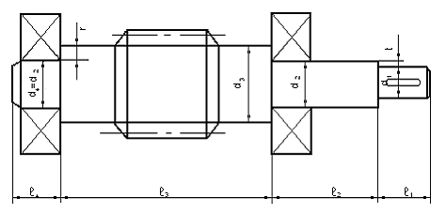

Рисунок 1 – Схема быстроходного вала

1.1.Под шкив



где  (данные с кинематического расчета)





Принимаем 

 - под шкив





1.2.Под уплотнение крышки с отверстием и подшипником

,мм

принимаем t = 2,2мм (4) табл. 7.1.

мм

принимаем 



Принимаем l2=45мм

1.3.Под шестерню



r = 2 мм ; принимаем d3=40мм

- принимаем из эскизной компоновки

1.4.Под подшипник

мм

Предварительно назначаем подшипник радиальный шариковый, однорядный, серии №306 со следующими параметрами:



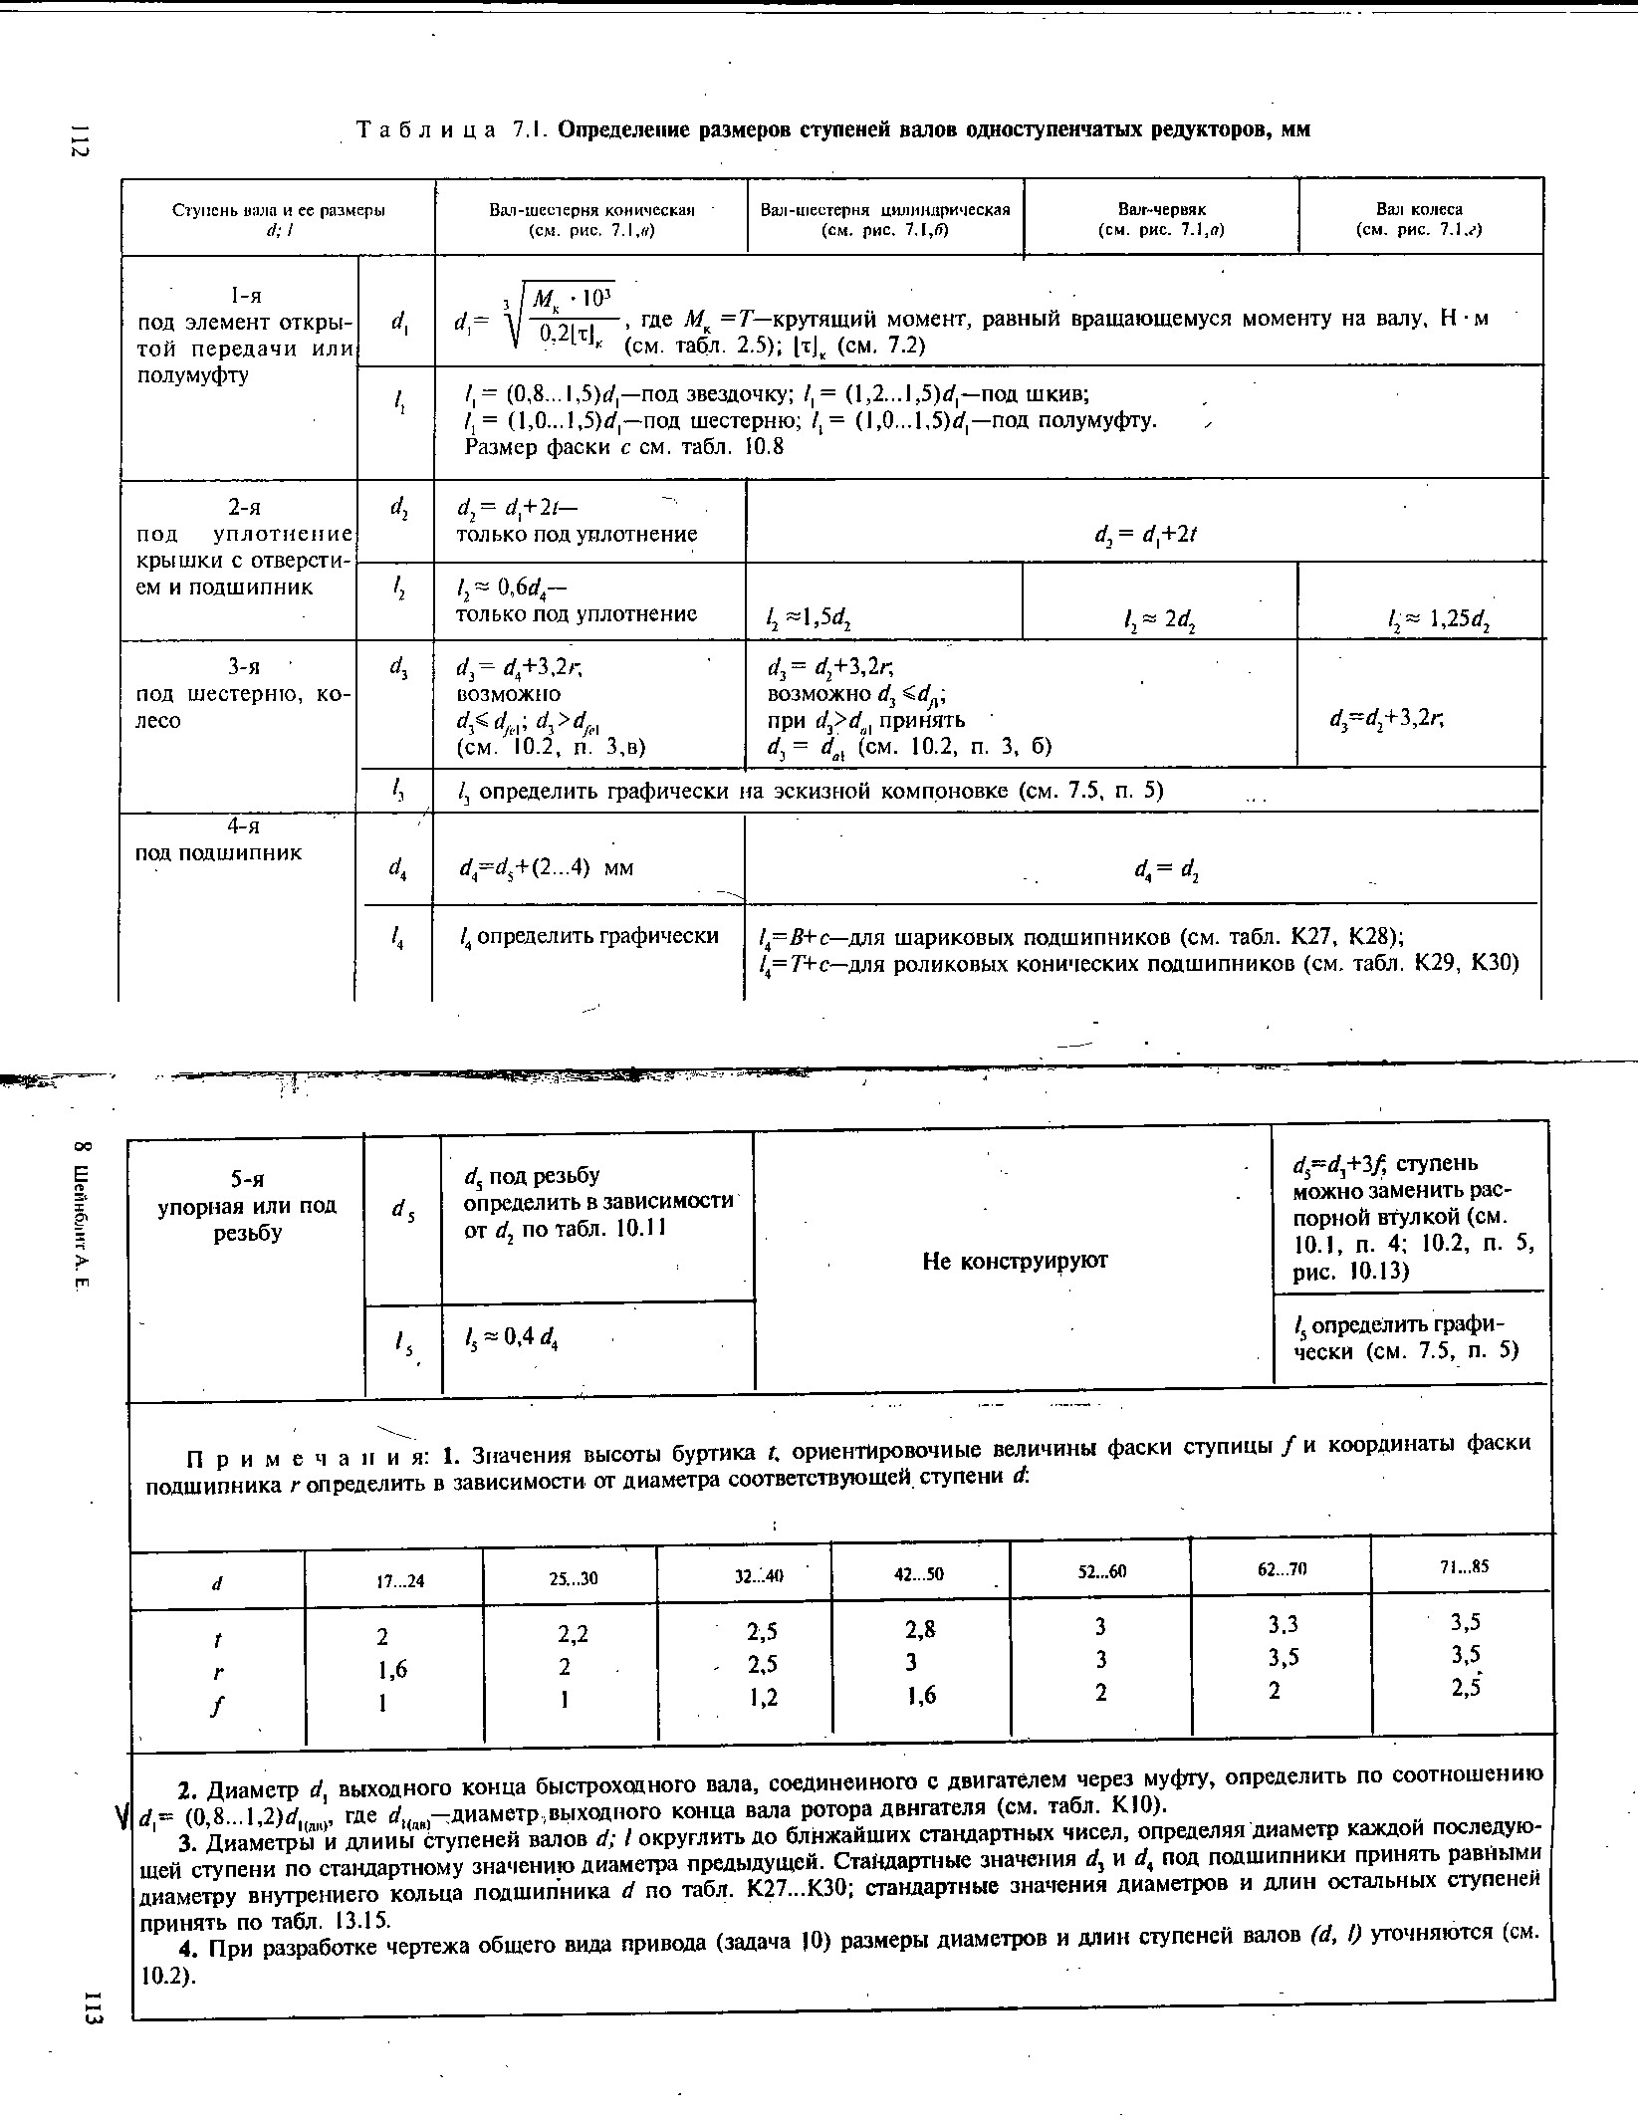

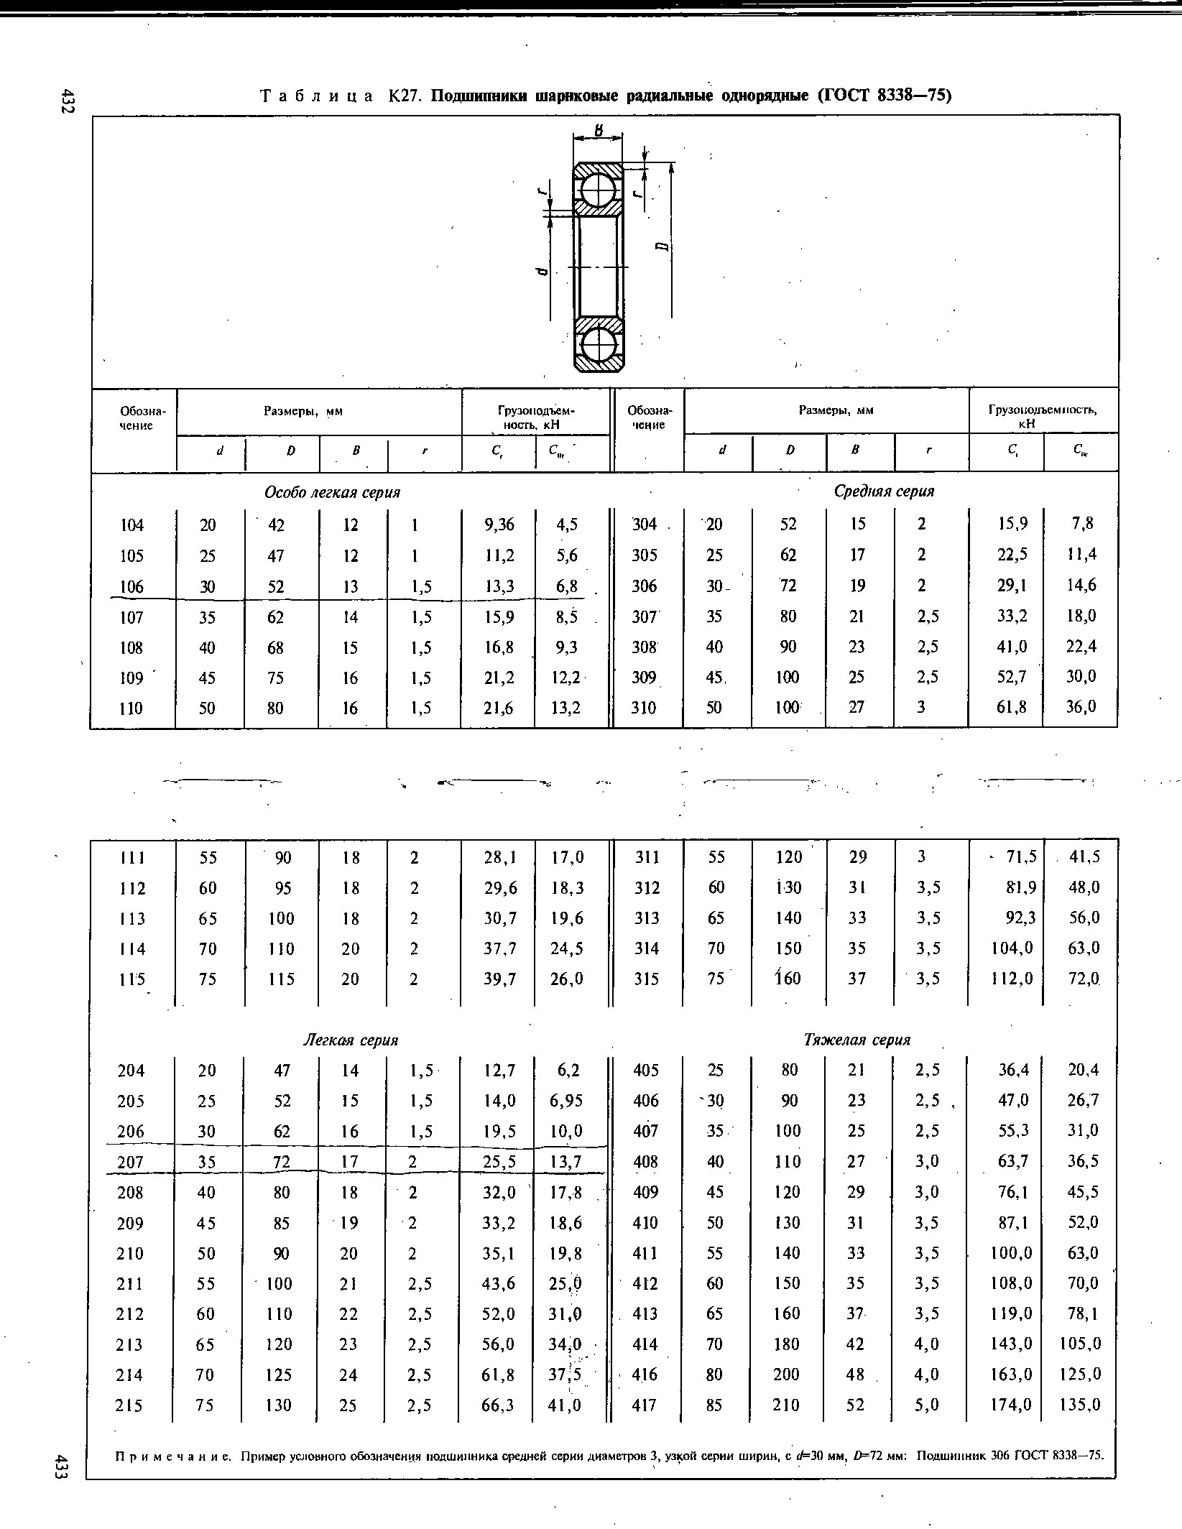

**ПРАКТИЧЕСКОЕ ЗАНЯТИЕ №5**

**РАСЧЕТ ПОДШИПНИКОВ СКОЛЬЖЕНИЯ НА ИЗНОСОСТОЙКОСТЬ И ТЕПЛОСТОЙКОСТЬ**

***Цель работы:***

1. Научить обосновывать выбор материала вкладыша;
2. Рассчитывать среднее давление в подшипнике;
3. Определять допускаемое значение [pmυ].

***Исходные данные:***

Расчетная схема согласно варианта

***Определить****:*

1. Материал вкладыша;
2. Окружную скорость вала;
3. Среднее давление в подшипнике;
4. Проверка подшипника на нагрев и отсутствие заедания.

***Ответить на вопросы:***

* 1. Область применения, достоинства и недостатки подшипников скольжения;
  2. Материалы вкладышей, области их применения;
  3. Смазка подшипников скольжения. Смазочные материалы.

***Порядок расчета***

Подшипники рассчитывают условно по среднему давлению Р и величине Р·υ при этом должны соблюдаться условия:

Р = Fr/А ≤ [P]

Р·υ ≤ [Р·υ],

где Fr – радиальная нагрузка на подшипник (Н)

А – площадь проекции цапфы на диаметральную плоскость (м2)

d и l – диаметр и длина шипа (шейки), которые определяют при расчете и конструировании

вала. Для большинства подшипников:

l = (0,5 … 1,3) d

Допускаемые [ *p*] *и* [ *pv*] значения зависят от предельной скорости *V* и материала вкладыша. Их выбирают по таблице 1.

Таблица 1 - Допускаемые значения [ *p*] и [ *pV*]в зависимости от предельной скорости

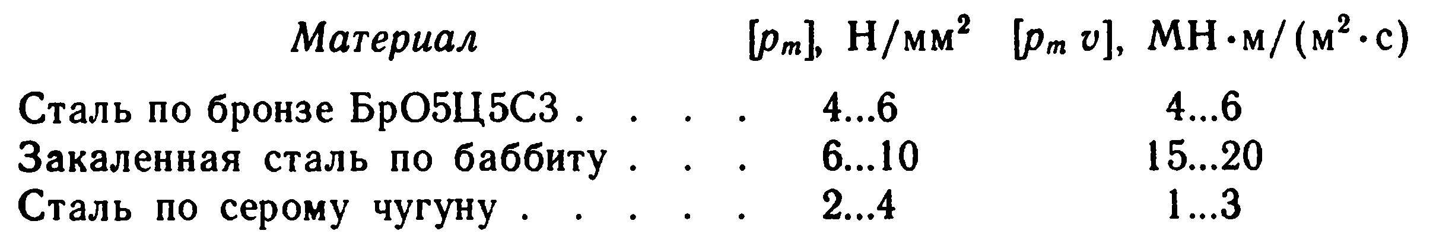



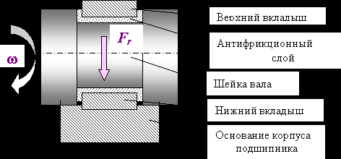

Рисунок 1 - Принципиальная схема опоры с подшипником скольжения

***Источники информации:***

1.Куклин А.Г., Куклина Г.С. Детали машин.- М.: Машиностроение, 1987.

**ПРАКТИЧЕСКОЕ ЗАНЯТИЕ №6**

**РАСЧЕТ НА ДОЛГОВЕЧНОСТЬ ПОДШИПНИКОВ КАЧЕНИЯ**

***Цель работы:***

1. Определить эквивалентную динамическую нагрузку подшипников;
2. Определить расчетную долговечность подшипника.

***Исходные данные:***

Исходные данные принять из практических работ №1, №2, №3.

***Определить:***

1. Эквивалентную динамическую нагрузку – Re, КН;
2. Базовую долговечность L10, мин/об;
3. Расчетную долговечность L10h, час;
4. Сделать вывод о пригодности назначенного подшипника для заданного режима работы.

***Порядок расчета***

* 1. Назначаем тип подшипника в зависимости от типа передачи и диаметра вала. Выписываем из таблицы Сr, КН;
  2. Определяем Rе, КН;
  3. Определяем базовую долговечность L10, мин/об;
  4. Определяем расчетную долговечность L10h, час;
  5. Пригодность подшипника определяется сопоставлением L10h ≥ Lh.

***Исходные данные:***



Т1=49,23 Нм

1.*Определяем опорные реакции в вертикальной плоскости*





Проверка: ∑FY = 0

RAY – Fr1 + RBY = 543,3 – 941,5 + 398,3 = 0



2.*Строим эпюру изгибающих моментов относительно осей* Х (Мх)

*М*1 = 0; *М*3 = 0; *М*4 = 0; (Рис. 5)

*M*2сл = RAY = Нм



3.*Определяем опорные реакции в горизонтальной плоскости*





Проверка: ∑Fix = 0

RAX + Ft1 + RBX – FM= -1286,5+1871,4+116,7-701,6 = 0

4.*Строим эпюру изгибающих моментов относительно осей*Y (МY)

М1 = 0; М4 = 0; ( Рис. 5 )

M2 = RAX = = -77,19Нм

M3 = RAX+Ft1= -1286,5+1871,4= -42,1Нм

5.*Определяем суммарные радиальные реакции опор*



Так как опора А более нагружена, то дальнейший расчет ведем для нее

6.*Строим эпюру крутящего момента*

Мк=Т1=49,23 Нм

7.*Выбор типа подшипника*

По dn=35 мм принимаем подшипник шариковый радиальный однорядный № 207 лёгкой серии со следующими данными:

Cor = 13,7 кН

Cr = 25,5 кН

Принимаем расчетные коэффициенты:

V =1 - коэффициент вращения

Kδ = 1 -температурный коэффициент (3) табл.9.4

KT = 1 -коэффициент безопасности (3) табл.9.5

8.*Определяем коэффициент осевого нагружения подшипника*

Ra = Fa1 = 489,2Н



e = 0,22 (4) табл.9.2

9.*Определяем коэффициент радиальной и осевой нагрузки*



X = 0,56 - коэффициент радиальной нагрузки (3) табл.9.1

Y= 1,99 - коэффициент осевой нагрузки (3) табл.9.2

10.*Определяем эквивалентную динамическую радиальную нагрузку*.

RE =

RE = Н

11.*Определяем расчетную динамическую радиальную грузоподъемность*





где Р = 3 –показатель степени

 - угловая скорость вала

Lh – требуемая долговечность подшипника

Crрасч = 2,8 кН < 13,7 кН –условие подбора подшипника

Выбранный подшипник удовлетворяет заданному режиму работы

12.*Подбираем подшипник по базовой долговечности*



L10h>Lh -условие подбора подшипника

Т.е. 1622210 час.>47016,7 час.

Данный подшипник проходит по долговечности

***Источники информации:***

1. Куклин А.Г., Куклина Г.С. Детали машин.- М.: Машиностроение, 1987.
2. Дунаев П.Ф., Леликов О.П. Детали машин.-Курсовое проектирование. М.: Высшая школа, 1984.
3. Шейнблит А.Е. Курсовое проектирование деталей машин.-М.: Машиностроение, 1991.

**ЛАБОРАТОРНАЯ РАБОТА №1**

**ИЗУЧЕНИЕ ГЕОМЕТРИЧЕСКИХ ПАРАМЕТРОВ ЗУБЧАТЫХ КОЛЕС**

**Цель работы**: практически ознакомиться с методами измерения и вычисления основных параметров зубчатых колес.

**Оборудование:**

* 1. Зубчатое колесо;
  2. Штангенциркуль;
  3. Линейка;
  4. Справочные таблицы обозначения стандартных модулей зубчатых передач.

***Порядок работы:***

1. Определить параметры зубчатого колеса

2. Зарисовать зубчатое колесо, придерживаясь масштаба

|  |  |  |  |  |
| --- | --- | --- | --- | --- |
| **№** | **Наименование параметров колеса** | **Обозначение** | **Способ определения** | **Результаты** |
| 1. | Число зубьев | Z | Измерением |  |
| 2. | Ширина зубчатого колеса, мм | В |  |  |
| 3. | Диаметр ступицы, мм | Dст |  |  |
| 4. | Длина ступицы, мм | Lст |  |  |
| 5. | Диаметр отверстия под вал, мм | d |  |  |
| 6. | Диаметр окружности выступов, мм | dа |  |  |
| 7. | Диаметр делительной окружности, мм | dW |  |  |
| 7. | Модуль зацепления, мм | m = dW /z | Вычислением |  |
| 8. | Модуль зацепления по ГОСТУ, мм | mст | По табл. |  |
| 9. | Уточненный диаметр окружности выступов, мм | dа = mст (Z+2) | Вычислением |  |
| 10. | Диаметр окружности впадин, мм | df = mст (Z-2,5) |  |  |
| 11. | Диаметр делительной окружности, мм | dW = mст Z |  |  |
| 12. | Шаг зацепления, мм | P = π m |  |  |
| 13. | Высота зуба:  Головки зуба, мм  Ножки зуба, мм  Полная высота, мм | hа = mст  hf = 1,25 mст  h = hf+ha |  |  |

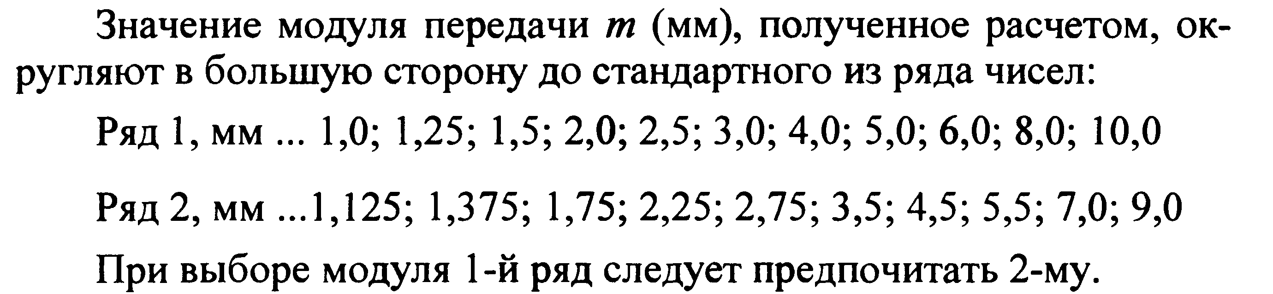

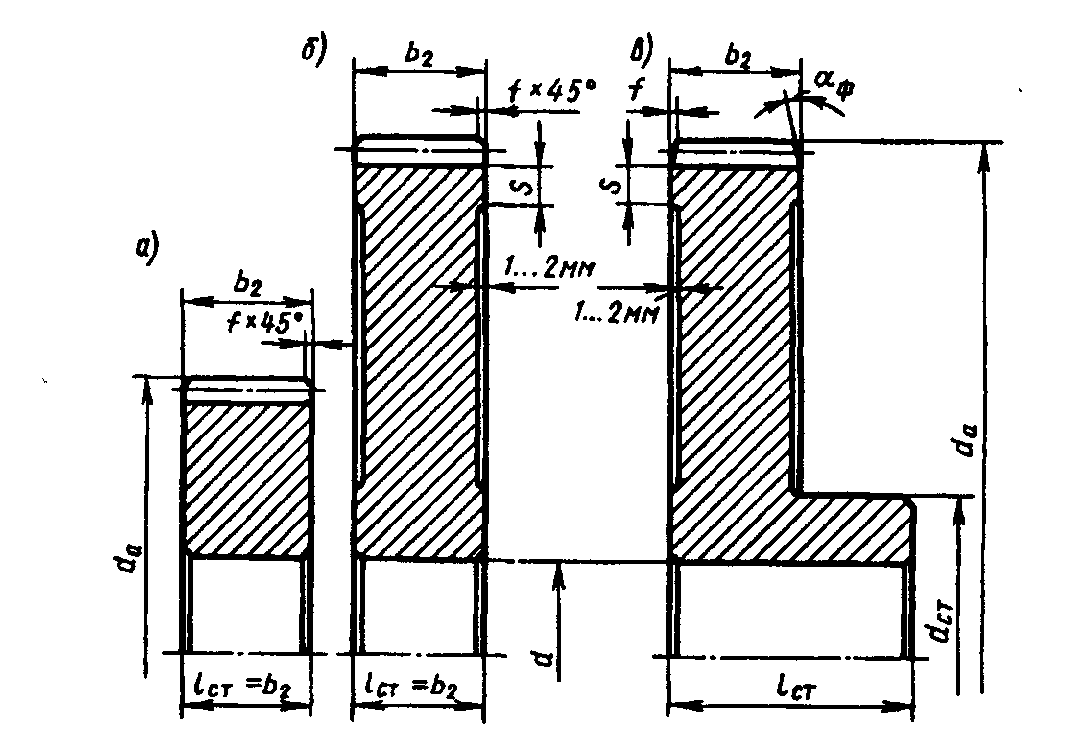

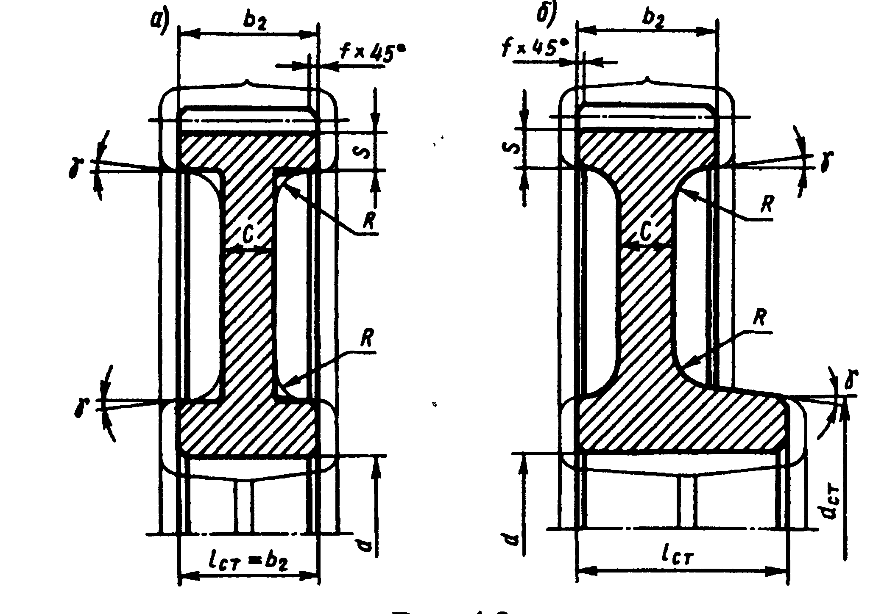

Рисунок 1 – Простейшие формы зубчатых колес

***Источники информации:***

1. Дунаев П.Ф., Леликов О.П. Детали машин. Курсовое проектирование. М.: Высшая школа, 1984.

**ЛАБОРАТОРНАЯ РАБОТА №2**

**ИЗУЧЕНИЕ КОНСТРУКЦИИ ЧЕРВЯЧНОГО РЕДУКТОРА**

***Цель работы:***

1. Изучить конструкцию червячного редуктора.
2. Научиться выбирать по справочным таблицам материал основных деталей (вала, червяка, червячного колеса, корпуса и крышки) и стандартные изделия (подшипники, крышки подшипников, муфту, шпонки).
3. Научиться составлять кинематическую схему привода редуктора.

***Оборудование:***

* 1. Редуктор червячный;

2. Справочные таблицы.

***Порядок работы:***

1. Изучит устройство червячного редуктора: его узлы и детали, их назначение
2. Зарисовать кинематическую схему привода редуктора с указанием кинематических и силовых параметров
3. Ответить на вопросы:
   * Почему опасен перегрев червячной передачи, и в каких случаях прибегают к искусственному охлаждению червячной передачи, и как оно осуществляется;
   * В каких случаях венец червячного колеса выполняют из бронзы;
   * Как производится смазывание червячного редуктора;
   * Зарисовать схему нагружения червяка.

***Источники информации:***

1. Куклин Н.Г., Куклина Г.С. Детали машин.- М.: Машиностроение, 1986.
2. Чернавский С.А. и др. Курсовое проектирование деталей машин.- М.: Машиностроение,

1987.